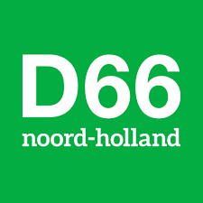 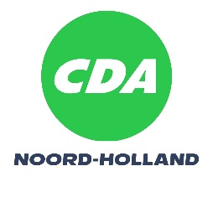

**Motie: Maximale schuldquote**

Provinciale Staten van Noord-Holland, in vergadering bijeen op 11 november 2024, ter behandeling van agendapunt 10, begroting 2025.

Constaterende dat:

* De provincie Noord-Holland in de komende jaren in hoog tempo afhankelijk wordt van vreemd vermogen;
* De schuldpositie van de provincie de komende jaren de volgende ontwikkeling laat zien:

|  |  |  |  |  |  |
| --- | --- | --- | --- | --- | --- |
|  | *2024* | *2025* | *2026* | *2027* | *2028* |
| *Stand leningen 31-12* | € 215 mln | € 425 mln | € 490 mln | € 525 mln | € 545 mln |
| *Schuldquote* | 86% | 129% | 140% | 148% | 154% |

* In ‘Financiële verordening provincie Noord-Holland’ geen maximale netto schuldquote is afgesproken.

Overwegende dat:

* De provincie in haar rol van bestuurlijk toezichthouder gesprekken voert met gemeenten over hun financiële positie op het moment dat de schuldquote boven de 130% komt;
* Dit volgens bovenstaande tabel naar verwachting in Noord-Holland gaat gebeuren in het jaar 2026;
* Er nog geen afspraken zijn gemaakt over een maximale schuldpositie van de provincie Noord-Holland, terwijl met het goedkeuren van de begroting 2025 wel akkoord wordt gegeven op een schuldpositie van € 425 miljoen per 31 december 2025.
* Schuldposities per definitie een claim op toekomstige generaties vanwege de toenemende rentelast.
* Schuldposities niet eindeloos kunnen groeien.

Dragen GS op:

* Geen schulden aan te gaan boven een schuldquote van 130%, voordat Provinciale Staten een maximale netto schuldquota heeft vastgelegd in de ‘Financiële verordening provincie Noord-Holland’;
* Op de kortst mogelijke termijn, doch uiterlijk bij de eerste begrotingswijziging 2025, een voorstel tot wijziging van de ‘Financiële verordening provincie Noord-Holland’ aan Provinciale Staten voor te leggen, waarin een maximale netto schuldquote wordt vastgelegd.

En gaan over tot de orde van de dag.

Dennis Heijnen Sijmen Mülder Michel Klein Kelly Uiterwijk  
CDA D66 CU JA21